

《图形创意》
实训教学大纲
余新泳 编写

动漫学院艺术类专业
2013年8月
前 言
随着科技的发展和人类审美水平的不断提升，人类的生活方式也在经历着伟大的变革，人类社会的信息传递方式已经进入到一个崭新的时代------读图时代。在这样的背景下，图形创意逐步成为视觉艺术教学中重要的核心课程。它基于生活中的各类常规图形，进行艺术再加工，最终针对特定主题，形成富有创意和崭新视觉效果的新形象，重点突出对学生创造性思维能力的开发和实际表现能力的训练，提升创新意识，为各相关行业培养出思维敏捷、意识优秀和拥有较高动手能力的专业设计人员。
图形创意中实训课程的开设，旨在通过一系列主题鲜明的课题设计，使学生完成由理论到实践的过渡，并在实践训练中消化理论知识，检验思维和创新水平，提升表现技巧，最终实现优秀的创意，在整个课程教学环节中占据核心和支撑作用。

《图形创意》实训大纲
一、适用专业
艺术设计专业、动漫专业
二、实训总学时：46学时
三、实训课程目的与任务
实训教学是《图形创意》课程教学中的重点环节，这一重点不仅体现在课时安排上，更需要反映在实践训练的效果上。实训教学基本均安排在理论教学之后，通过主题训练完成对理论知识的总结，逐步形成实际应用能力。因而，实训课题的设计需要授课教师精心考虑。课题既要完成对章节理论知识的综合，又要重点突出，既要考虑到专业方向的差异性，又要兼顾学生的实际，注重针对性、代表性和趣味性。在实训教学过程中，需要综合运用多种教学手段，注重思维和方法的引导，最大化地激发学生的兴趣和创造潜能。
四、实训项目及要求

实 训 课 题 一
【课题名称】圆形与三角形的互动
【实训目标】
通过课题的完成，既可以引导学生养成仔细观察生活进而积极进行归纳、概括的习惯，又可以训练学生对抽象形的感知能力进而运用抽象语言进行发散组合、自由创造的能力，为后期图形同构能力的形成打下基础。
【实训要求】
1、以圆形和三角形两种几何形作为基本要素进行自由组合，尽可能生动、准确地表现生活中的物质形态；
2、教师以引导为主，除了必要的课堂秩序的控制，不要做过多的介入。建议采用鼓励学生依次走上讲台，在黑板上展示自己的想法或分组合作与比赛等互动式教学手法，以提升教学效果。（如图1-1，1-2,1-3）
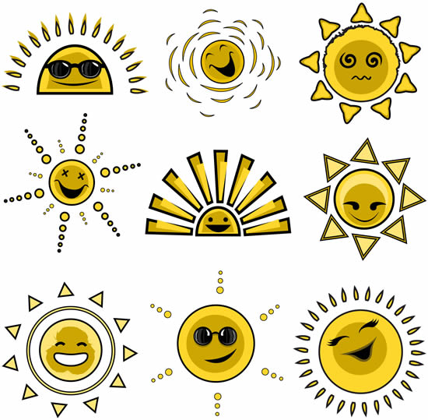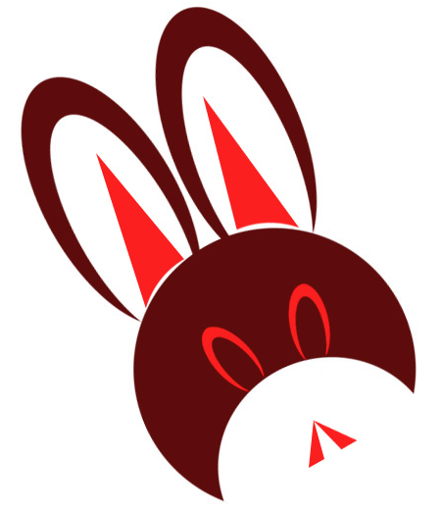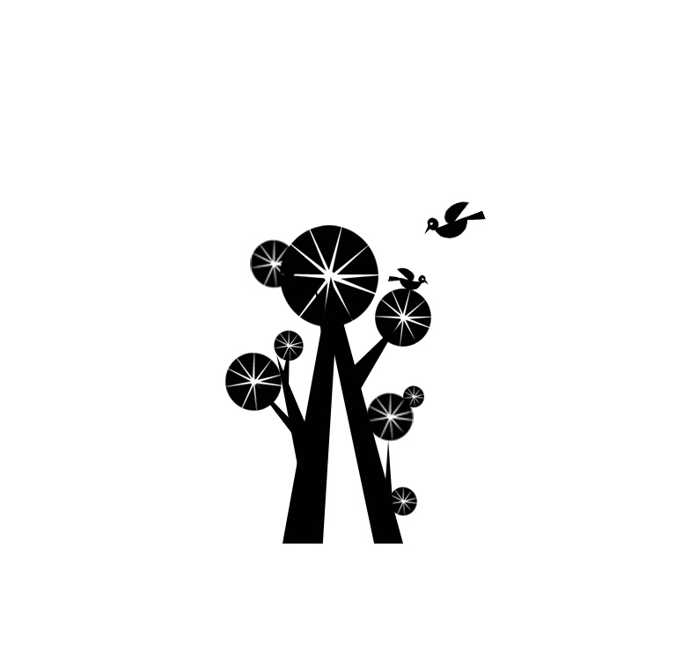
1-1 1-2 1-3
【实训主要仪器设备】彩色铅笔一套、8K素描纸一张及素材图书、橡皮等辅助设备
【实训学时】4学时

实 训 课 题 二
【课题名称】动物形态的两次抽象加工与表现
【实训目标】
通过课题的完成，进一步掌握图形的两种抽象表现形式，形成对特定对象的准确抽象处理的能力。
【实训要求】
1、指定部分特征鲜明的动物，要求学生在规定的时间内完成对对象主体特征的准确概括和提炼，进而完成半抽象加工和纯抽象处理；
2、教师需要在课前展示一定量的典型案例，通过对作品的分析进一步讲解两类抽象作品的特征，提出训练目标和相关要求。（如图2-1）
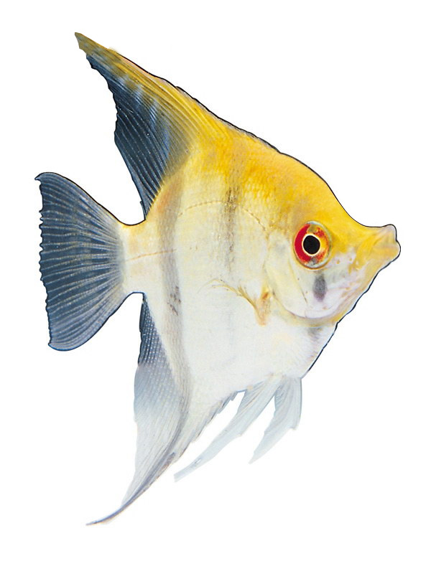
2-1
【实训主要仪器设备】彩色铅笔一套、8K素描纸一张及素材图书、橡皮等辅助设备
【实训学时】4学时

实 训 课 题 三
【课题名称】玫瑰花的4种抽象设计与变形处理
【实训目标】
通过课题任务的完成，进一步提升学生对特定对象特征的准确概括能力，进而训练其能够从多个角度表现同一目标的散性思维与表现技能，同时又可以开发出丰富的设计语言和表现形式。
【实训要求】
1、以玫瑰花为基本素材做多个方向的抽象变形，处理后需要达到形态变化丰富、特征鲜明统一的整体效果；
2、此类主题训练旨在开发学生的散性思维，引导学生自由想象，富有个性地发挥创造力，所以需要教师以引导为主，注意对教学过程的管理，及时总结共性问题，提出参考性解决方案。（如图3-1,3-2）
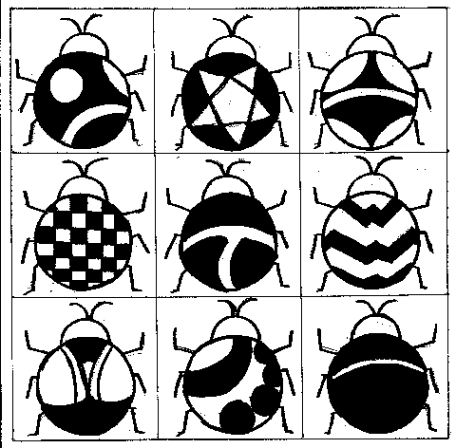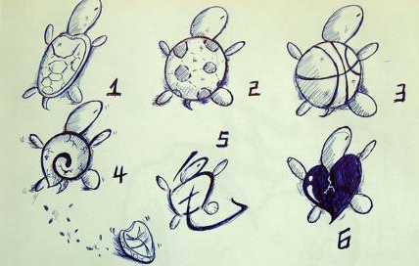
3-1 3-2

【实训主要仪器设备】彩色铅笔一套、8K素描纸一张及素材图书、橡皮等辅助设备
【实训学时】4学时

实 训 课 题 四
【课题名称】中国传统文化的归纳与图形化表现
【实训目标】
通过对中国传统文化中的图形元素的收集与整理，形成一系列民族特色鲜明的中国元素，为后续学习与创作打下坚实的基础，提供强大的创意支撑。
【实训要求】
1、通过对中国传统文化的进一步学习与梳理，探寻传统民族文化中的典型元素，总结并提炼中华民族传统文化精神和内涵，进而以图形语言进行生动的表述；
2、中国传统文化元素与民族精神的定位与归纳准确，图形化表述具备概括性、代表性、生动性和审美性。（如图4-1,4-2，4-3）
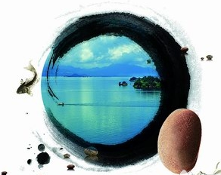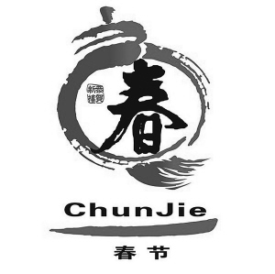
4-1 4-2 4-3
【实训主要仪器设备】彩色铅笔一套、8K素描纸一张及素材图书、橡皮等辅助设备
【实训学时】4学时

实 训 课 题 五
【课题名称】中西合璧
【实训目标】
各民族文化的融合与相互渗透是当今社会文明的发展趋势，文化性的张扬，是视觉艺术在新时代的发展需求。中西方传统文化在形式、内容和核心精神上存在着广泛的异同性。通过课题任务的完成，进一步促进学生对民族文化的学习，提升学生对文化民族性及不同文化鲜明特色的准确把握能力。
【实训要求】
1、从文化的视角出发，以图形文化为载体，深入提炼民族文化的精神与特征，准确把握中国传统文化与西方文化的异同性因素，实现典型化表述；
2、融合主体在性质上紧密相关，视觉效果上衔接自然，以生动、优美的新图形语言表现衣食住行、科技、人文、风俗、道德等多个方向的特定主题。（如图5-1,5-2，5-3）
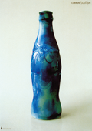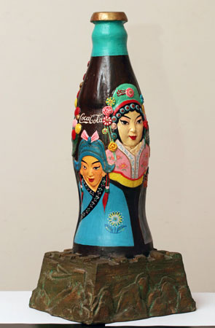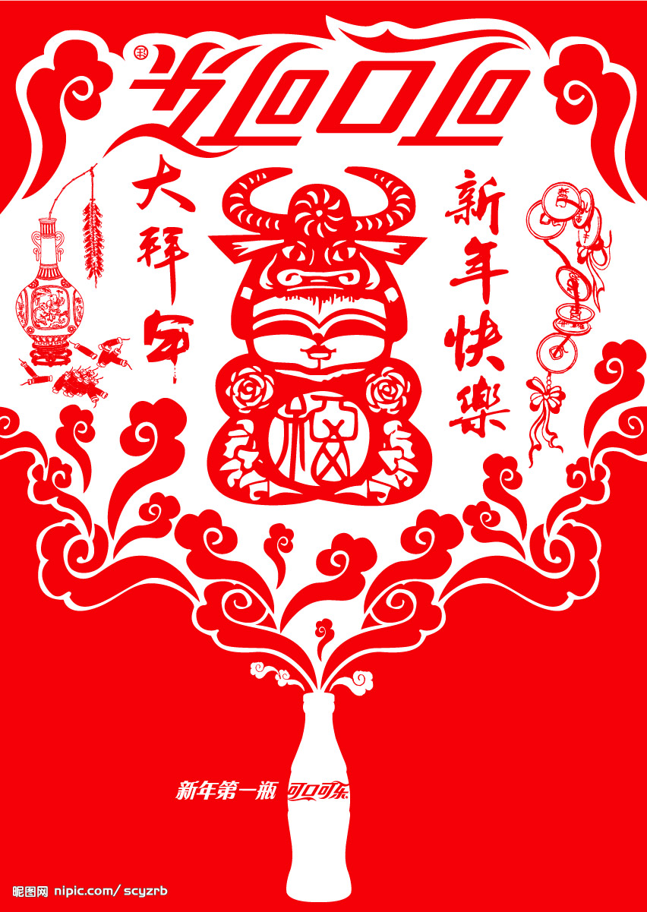
5-1 5-2 5-3
【实训主要仪器设备】彩色铅笔一套、8K素描纸一张及素材图书、橡皮等辅助设备
【实训学时】4学时

实 训 课 题 六
【课题名称】点的发散再造训练
【实训目标】
通过以下相关课题的训练，即可以有效提升散性思维与逻辑思维能力，又可以打破点的单一印象，开发出一系列崭新的视觉语言。
【实训要求】
1、打开思维，大胆表现所有奇妙的甚至看似荒诞的想法；
2、注重视觉效果的新颖性和心理效果的逻辑性相协调，同时保持点的特征的鲜明性。
（1）眼睛的进化；
（2）黑洞的精彩世界；
（3）寻找撬动地球的支点；
（4）月球表面的斑点是这样形成的；
（5）米奇黑鼻头的功能扩张；
（6）耳机插孔的设计；
（7）苹果上孔洞的幻想。
【实训主要仪器设备】彩色铅笔一套、8K素描纸一张及素材图书、橡皮等辅助设备
【实训学时】4学时

实 训 课 题 七
【课题名称】线的手绘表现能力拓展训练
【实训目标】
通过以下相关课题的训练，有效提升学生仔细观察生活、准确把握事物特征以及生动表现对象的综合能力。
【实训要求】
1、认真观察，善于总结异同性因素，准确把握规律性特征；
2、注重线条语言的表现力和审美性，力求做到准确、生动和优美。
（1）记录浓烟的消散过程；
（2）墨水在清水中的运动变化写生；
（3）溪流与浪花写生训练。
【实训主要仪器设备】彩色铅笔一套、8K素描纸一张及素材图书、橡皮等辅助设备
【实训学时】4学时

实 训 课 题 八
【课题名称】“图”与“形”的对话
【实训目标】
通过多个方向的构思与实训，进一步巩固图形构成要素相关知识点，打破传统的思维方式，提升学生的认识能力、组构能力和创新能力。
【实训要求】
1、根据主题要求，紧紧围绕一个主题方向展开广泛的构思，不可仅仅凭借视觉感受而做毫无针对性和目的性的重构设计；
2、新图形需要注重视觉效果的新颖性和心理效果的高效性相统一，表述自然、生动。
【实训主要仪器设备】彩色铅笔一套、8K素描纸一张及素材图书、橡皮等辅助设备
【实训学时】4学时

实 训 课 题 九
【课题名称】概念联想训练
【实训目标】
通过以下相关课题的训练，有效提升学生思维灵活性和逻辑性相协调的综合能力。
【实训要求】
1、要求面对课题，从多个方向发散思维，展开丰富的联想，完成相关主题的概念抽象，进而形成一系列与之相关的新概念、新图形。
2、各发散线必须紧密围绕相关主题，各节点（新概念）之间即彼此不同又内在关联。
（1）梦想；
（2）电话；
（3）工作；
（4）美；
（5）中国梦；
（6）光明。
【实训主要仪器设备】彩色铅笔一套、8K素描纸一张及素材图书、橡皮等辅助设备
【实训学时】4学时

实 训 课 题 十
【课题名称】“苹果”的想象与再造训练
【实训目标】
通过以下相关课题的训练，重在提升学生的心理想象能力，并通过多种创意思维训练法的实践，完成一系列新图形语言的开发与表现。
【实训要求】
1、打开思维，大胆想象，突破惯性思维的束缚，从多个层面和角度寻求结果；
2、运用多种创意思维训练法反复验证，得出尽可能多的方案，然后完成筛选与再加工、再创造；
3、紧扣主题，新图形语言特征鲜明，富有艺术表现力。
（1）苹果的喜怒哀乐；
以苹果为基础素材，充分发挥多种思维，进入新角色，以“苹果”为形式载体完成对“喜怒哀乐”四种心理和表情的概括与提炼，进而完成相关主题的想象训练和表现。
（2）削皮以后；
除去包装，苹果将会呈现出怎样的性质呢？
（3）切开以后，原来如此。
当外在形式被打破以后，苹果的内核带给我们的是失望、惊讶、优美、丑陋、愤怒、悲伤、鼓舞、警示…… ……
【实训主要仪器设备】铅笔、纸张、橡皮、油画笔、颜料、美工刀等设备
【实训学时】4学时

实 训 课 题 十 一
【课题名称】意象图形的创作训练
【实训目标】
通过对意象图形的开发，有效提升学生思维的跳跃性、迁移性、缜密性与逻辑性，促进创新精神与创造力的培养与提高。
【实训要求】
要求学生打开思维，充分发挥想象力，通过综合运用列举、组合等创作方法，既密切联系实际，又能够大胆展开幻想，设计出形式新颖、构思巧妙、特征鲜明的相关主题图形。
- 外星生物；
- 未来世界；
- 精灵鬼怪；
4、梦魇。
【实训主要仪器设备】彩色铅笔一套、8K素描纸一张及素材图书、橡皮等辅助设备
【实训学时】4学时

实 训 课 题 十 二
【课题名称】以“灯泡”为原素材形成多个方向的创意图形，表现“环保”主题
【实训目标】
通过对指定命题设计工作的开展，着重培养学生的散性思维与聚合思维水平。通过对“环保”主题的概念抽象，形成多个创意方向，充分发掘学生的创造潜力。
【实训要求】
1、紧扣主题形成至少4个创意方向；
2、密切关照“灯泡”的形态、功能和属性特征进行构思和表现；
3、新图形新颖、独特，富有个性和视觉感召力。
【实训主要仪器设备】铅笔、纸张等绘图仪器及电脑软、硬件设备
【实训学时】4学时

实 训 课 题 十 三
【课题名称】食品安全大讨论（参会人员：食品家族各相关代表）
【实训目标】
通过课题训练，引导学生关注生活、热爱公益事业，并能够透过表象深入提炼内在因素，最终通过新图形语言的开发，努力提升全面分析、总结和解决问题的综合素养。
【实训要求】
1、紧扣主题展开构思与表现，创意新颖且具备代表性；
2、角色特征鲜明，注重性格的塑造。
【实训主要仪器设备】铅笔、纸张等绘图仪器及电脑软、硬件设备
【实训学时】4学时

实 训 课 题 十 四
【课题名称】图形为主的系列主题招贴设计与表现
【实训目标】
通过课题训练，总结课程知识，形成准确分析并定位主题，进而根据主题表现的需要开发创意的良好创作习惯，最终完成对实际应用的有效指导。
【实训要求】
1、针对不同表现方向，深入提炼主题并准确定位，进而根据主题表现的实际需求，形成优秀创意，完成对图形素材的选取与加工；
2、以优秀创意为核心，同时注重艺术表现手法的综合应用，强调图形语言的视觉审美性和心理感召力。
（1）商业主题招贴设计
  - 海飞丝洗发水之柔顺篇、坚韧篇、修复篇；
  - 汽车之越野篇、舒适篇、安全篇；
  - 中国移动无线宽带业务------越无线越无限。
（2）文化主题招贴设计
①重拾传统；
②徽州印象；
③“魅力中国”。
（3）公益主题招贴设计
①“城市啄木鸟”；
②“不要忽略我”；
③“食品的颜色”。
【实训主要仪器设备】铅笔、纸张等绘图仪器及电脑软、硬件设备
【实训学时】6学时
五、本实训课程考核方式及成绩评定方法
采用作品打分（50%）+平时成绩（50%）的综合评定方式。
六、实训指导书（或教材）
《图形创意》，林家阳 编著，黑龙江美术出版社，2009年。
七、实训参考书目
《图形创意》，钱涛 编著，安徽美术出版社，2008年。
大纲制订人：余新泳
制订日期：2011-8-21

